Báo cáo tiến độ đồ án
Môn học: Lập trình Windows nâng cao
Đề tài: Quản lý khách sạn
Thành viên: Nguyễn Đức Khiêm
Nguyễn Đắc Huề

Mô hình BPM
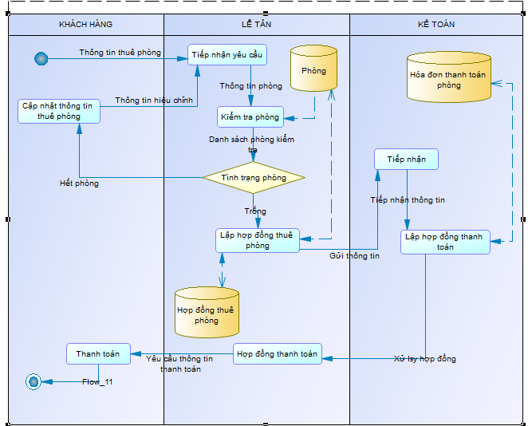
Nghiệp vụ thuê trả phòng

Mô hình nghiệp vụ sử dụng dịch vụ
Mô tả thực thể:
KHACHHANG(MaKhachHang,TenKhachHang,GioiTinh,CMND_PassWord,DiaChi,SoDienThoai,Email)
NHANVIEN(MaNhanVien,TenNhanVien,NgaySinh,Phai,DiaChi,Phone,ChucVu)
HETHONG(UserName,MaNhanVien,PassWord)
PHIEUDATPHONG(MaPhieuDat,MaKhachHang,NgayDen,NgayDi,SoTienDatCoc,UserName,TinhTrang,SoNguoi)
PHIEUTHUEPHONG(MaPhieuThue,MaPhieuDat,UserName)
LOAIPHONG(MaLoai,Gia,SoNguoi)
PHONG(MaPhong,MaLoai)
VATTU(MaVatTu,TenVatTu)
DICHVU(MaDichVu,TenDichVu,Gia,DonViTinh)
HOADON(MaHoaDon,NgayThanhToan,TongTien, MaPhieuThue, MaKhachHang, UserName)
CHITIETDATPHONG(MaPhieuDat,MaPhong,SoNgayO,ThanhTien)
CHITIETTHUEPHONG(MaPhieuThue,MaPhong,Ngay,MaDichVu,SoLuong,ThanhTien)
CHITIETVATTU(MaVatTu,MaLoaiPhong,SoLuong)
Mô hình ERD

Name | Code | Data Type | Length
ChucVu | CHUCVU | Variable characters (20) | 20
CMND_PassWord | CMND_PASSWORD | Characters (13) | 13
DiaChi | DIACHI | Variable characters (50) | 50
DonViTinh | DONVITINH | Variable characters (20) | 20
Email | EMAIL | Variable characters (30) | 30
Gia | GIA | Money
GioiTinh | GIOITINH | Characters (5) | 5
MaDichVu | MADICHVU | Characters (10) | 10
MaHoaDon | MAHOADON | Characters (10) | 10
MaKhachHang | MAKHACHHANG | Characters (15) | 15
MaLoai | MALOAI | Characters (10) | 10
MaNhanVien | MANHANVIEN | Characters (15) | 15
MaPhieuDat | MAPHIEUDAT | Characters (10) | 10
MaPhieuThue | MAPHIEUTHUE | Characters (10) | 10
MaPhong | MAPHONG | Characters (10) | 10
MaVatTu | MAVATTU | Characters (10) | 10
Ngay | NGAY | Date & Time
NgayDen | NGAYDEN | Date & Time
NgayDi | NGAYDI | Date & Time
NgaySinh | NGAYSINH | Date & Time
NgayThanhToan | NGAYTHANHTOAN | Date & Time
PassWord | PASSWORD | Characters (20) | 20
Phai | PHAI | Characters (5) | 5
Phone | PHONE | Number (12) | 12
SoDienThoai | SODIENTHOAI | Number (12) | 12
SoLuong | SOLUONG | Integer
SoNgayO | SONGAYO | Date & Time
SoNguoi | SONGUOI | Integer
SoTienDatCoc | SOTIENDATCOC | Money
TenDichVu | TENDICHVU | Variable characters (30) | 30
TenKhachHang | TENKHACHHANG | Variable characters (50) | 50
TenNhanVien | TENNHANVIEN | Variable characters (50) | 50
TenVatTu | TENVATTU | Variable characters (30) | 30
ThanhTien | THANHTIEN | Money
TinhTrang | TINHTRANG | Variable characters (10) | 10
TongTien | TONGTIEN | Money
Username | USERNAME | Characters (20) | 20

Mô hình BFD
- Mô hình sử lí cấp 1:
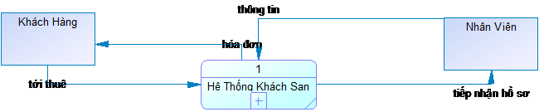
- Mô hình sử lí cấp 2: quản lý khách hàng
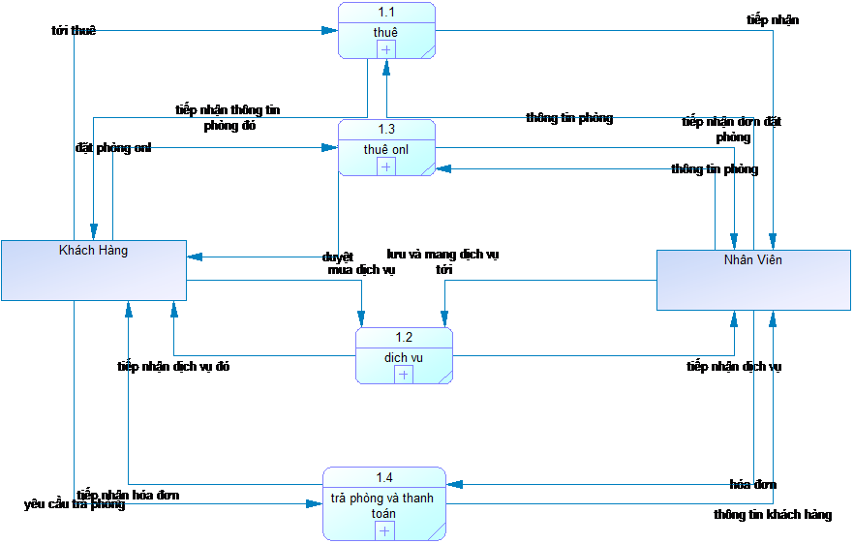
- Mô hình sử lí cấp 3:
+ Thuê phòng kiểu truyền thống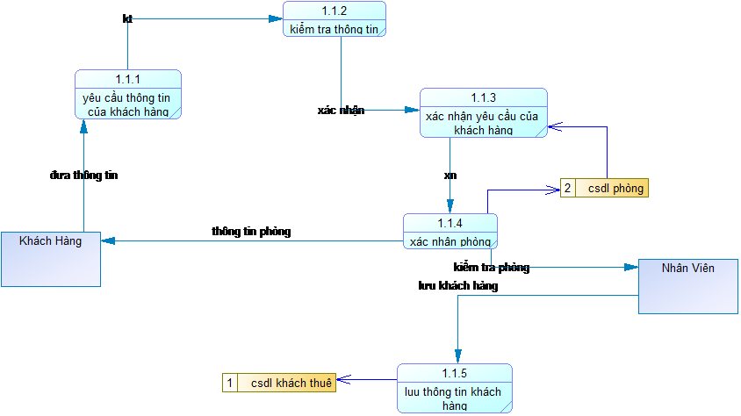

+ Thuê phòng online
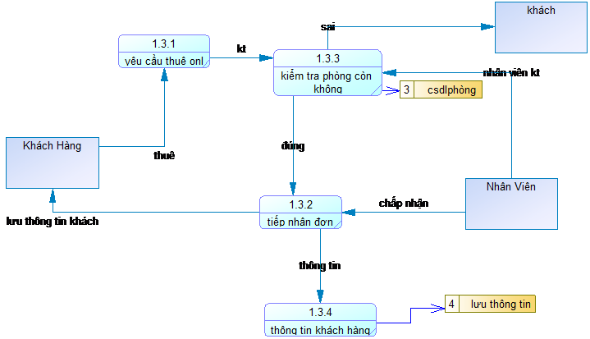

+ Dịch vụ thuê trong khách sạn
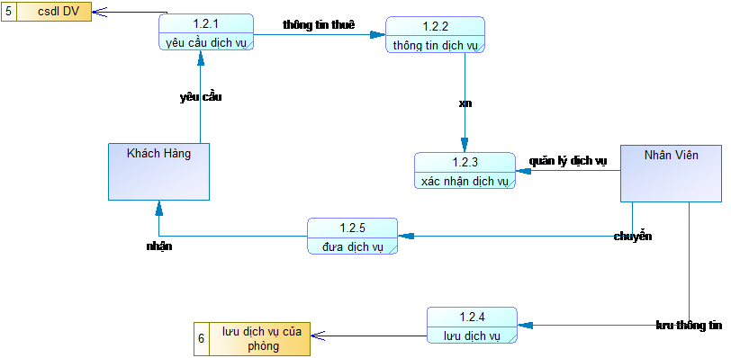
+ Trả phòng và thanh toán
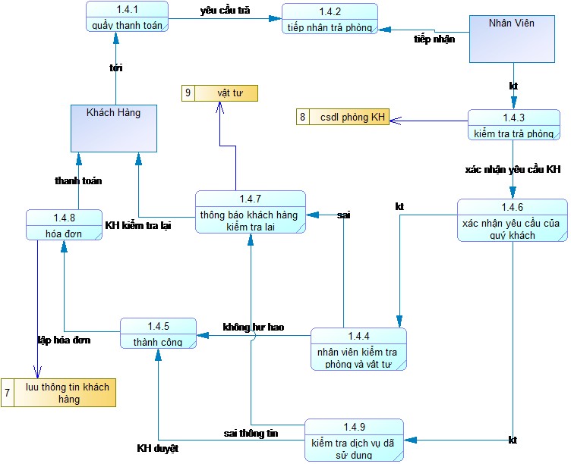

Database Design
